Фрагмент перспективного планирования по теме самообразования в средней группе за 2014-2015 учебный год. Работа с детьми и родителями.
Январь | -Беседа «Мое село – Северное». | - продолжаем формировать представления о социуме.
Февраль | -Беседа о российской армии.  -Рассмотреть фотографии пап в военной форме, зачитать рассказы о службе пап в армии. | - уточнить, кто такие защитники Отечества, познакомить детей с родами войск;  - воспитывать чувство гордости.
 | С родителями- подготовить рассказ о службе папы в армии. Принести фотографии папы или дедушки в военной форме.
Март | -Беседа о маме «Моя мама лучше всех на свете».  - Нарисовать портреты «Ты самая лучшая». | -воспитывать чувство любви и заботы о маме;  -Подготовка к празднику «Женский день – 8 марта»
 | - С родителями – папка передвижка «Мама самое главное слово на земле».

Фрагмент перспективного планирования по теме самообразования в старшей группе за 2015-2016 учебный год.
Работа с детьми и родителями.

 | Январь |  | -Развлечение «Святки».  - Проект «Рождественские колядки» | -Вызвать интерес к жизни наших предков и их обычаям, традициям;  - познакомить детей с традициями и обычаями Рождественских колядок.
 |  |  | С родителями- подборка материала к развлечению «Святки»
 | Февраль |  | -Оформление стенгазеты «Мой папа защитник».  -Подготовка к спортивному празднику «День защитника Отечества».  -Чтение Б.Житков «Что я видел».  С родителями – подборка материала к стенгазете «Мой папа защитник». | - воспитывать чувство гордости за своих отцов, знакомство с местами воинской службы.  - воспитывать чувство гордости к защитникам Отечества, взаимодействие с родителями в процессе совместной деятельности в воспитание патриотических чувств у детей.  -Продолжаем знакомство со столицей нашей Родины.
 | Март |  | -Беседы «Лучшая на свете мамочка моя»  - Выставка детских работ «Мамина причёска».  -Исследовательски-поисковая деятельность «Герб семьи» | -развивать речь, умение грамматически правильно, выразительно и связано передавать свои чувства мысли.  -Развивать творческие способности детей.  - формировать знания о традициях семьи.
 |  |  | С родителями – изобразить герб семьи.
Фрагмент перспективного планирования
по теме самообразования в подготовительной группе за 2015-2016
учебный год.
С детьми и родителями.
Работа с

 | январь |  | Развлечения «Колядки»  -беседа «Генеалогическое древо». | - Повысить эффективность духовно-нравственного воспитания, познакомить детей с традициями и обычаями Рождественских колядок.  Продолжать развивать интерес к жизни наших предков и их обычаям, традициям.  -Продолжаем формировать интерес к своей родословной
 |  |  | С родителями – провести исследовательскую деятельность, составить генеалогическое древо
 | февраль |  | Беседа «Главные праздники России».  -Беседа «Если в армии только пехота, то…»  -Подготовка и проведение праздника «Мой папа самый лучший».  - Дидактическое упражнение «Что я знаю о Москве» | - Расширять знания о государственных праздниках.  - Углублять знания о Российской армии;  - воспитывать чувство гордости к защитникам Отечества, взаимодействие с родителями в процессе совместной деятельности в воспитание патриотических чувств у детей;  - расширяем представления о столице нашей Родины.
 | март | -Беседы «Моя мама – лучшая на свете», «Что умеет моя бабушка?»  - Выставка детских работ «Мамин портрет» с мини рассказами о маме.  - «К нам гости пришли, дорогие пришли»… |  | -развивать речь, умение грамматически правильно, выразительно и связано передавать свои чувства мысли.  -Развивать творческие способности детей.  - формировать знания о родословной семьи их традициях; знакомство с традициями и обычаями чувашской и татарской национальностями.
С родителями – «Как можно провести выходные с ребенком» - лыжная прогулка.
-Пригласить родственников детей для знакомства с традициями и обычаями других национальностей.
-Акция «Веселый ветерок»

Предметно – пространственная среда.
Центр патриотического воспитания « Моя Родина - Россия»
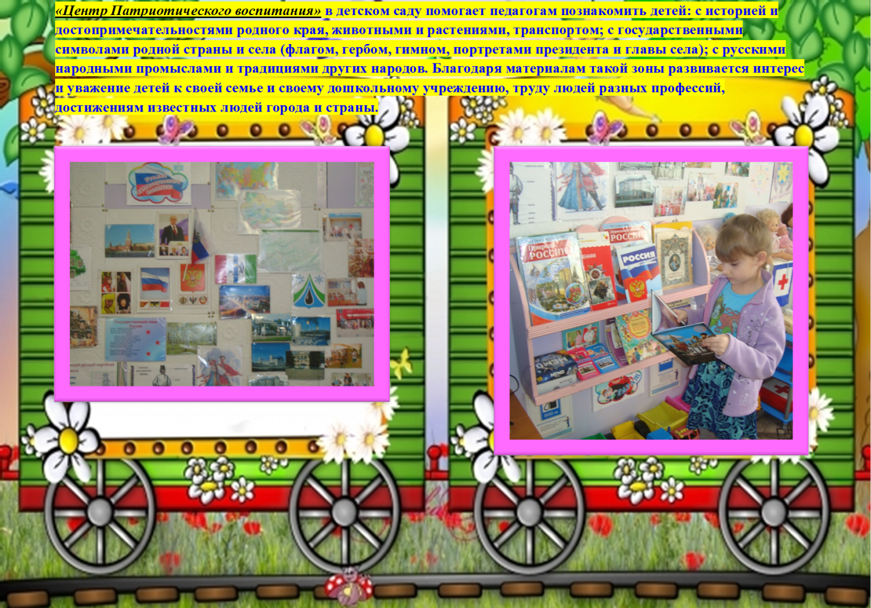
Цель: создание условий, способствующих воспитанию патриотизма у детей, гордости за свой родной край и любви к Родине.

